**Министерство науки и высшего образования Российской Федерации**

ФЕДЕРАЛЬНОЕ ГОСУДАРСТВЕННОЕ АВТОНОМНОЕ ОБРАЗОВАТЕЛЬНОЕ УЧРЕЖДЕНИЕ ВЫСШЕГО ОБРАЗОВАНИЯ

**НАЦИОНАЛЬНЫЙ ИССЛЕДОВАТЕЛЬСКИЙ УНИВЕРСИТЕТ ИТМО**

**ОТЧЕТ**

**по Лабораторной работе № 6**

**«Работа с БД в СУБД MongoDB»**

**по дисциплине «Проектирование и реализация баз данных»**

**Обучающийся** Шафиков Максим Азатович

**Факультет** прикладной информатики

**Группа** K3239

**Направление подготовки** 09.03.03 Прикладная информатика

**Образовательная программа** Мобильные и сетевые технологии 2023

**Преподаватель** Говорова Марина Михайловна

Санкт-Петербург

2024/2025

**Цель:** овладеть практическими навыками работы с CRUD-операциями, с вложенными объектами в коллекции базы данных MongoDB, агрегации и изменения данных, со ссылками и индексами в базе данных MongoDB.

**Практическое задание и выполнение:**

**2. CRUD-ОПЕРАЦИИ В СУБД MONGODB. ВСТАВКА ДАННЫХ. ВЫБОРКА ДАННЫХ**

1. *Создайте базу данных learn.*
2. *Заполните коллекцию единорогов unicorns:*

Изображение выглядит как текст, снимок экрана, программное обеспечение, Мультимедийное программное обеспечение

Контент, сгенерированный ИИ, может содержать ошибки.

*Используя второй способ, вставьте в коллекцию единорогов документ:*

Изображение выглядит как текст, снимок экрана, программное обеспечение, Мультимедийное программное обеспечение

Контент, сгенерированный ИИ, может содержать ошибки.

Изображение выглядит как текст, снимок экрана, программное обеспечение

Контент, сгенерированный ИИ, может содержать ошибки.

*Сформируйте запросы для вывода списков самцов и самок единорогов. Ограничьте список самок первыми тремя особями. Отсортируйте списки по имени.*

Изображение выглядит как текст, снимок экрана, программное обеспечение, Мультимедийное программное обеспечение

Контент, сгенерированный ИИ, может содержать ошибки.

*Найдите всех самок, которые любят carrot. Ограничьте этот список первой особью с помощью функций findOne и limit.*

Изображение выглядит как текст, снимок экрана, Шрифт

Контент, сгенерированный ИИ, может содержать ошибки.

*Модифицируйте запрос для вывода списков самцов единорогов, исключив из результата информацию о предпотениях и поле.*

Изображение выглядит как текст, снимок экрана

Контент, сгенерированный ИИ, может содержать ошибки.

*Вывести список единорогов в обратном порядке добавления.*

Изображение выглядит как текст, снимок экрана

Контент, сгенерированный ИИ, может содержать ошибки.

*Вывести список единорогов с названием первого любимого предпочтения, исключив идентификатор.*

Изображение выглядит как текст, снимок экрана, программное обеспечение, Мультимедийное программное обеспечение

Контент, сгенерированный ИИ, может содержать ошибки.

*Вывести список самок единорогов весом от полутонны до 700 кг, исключив вывод идентификатора.*

Изображение выглядит как текст, снимок экрана, программное обеспечение, Мультимедийное программное обеспечение

Контент, сгенерированный ИИ, может содержать ошибки.

*Вывести список самцов единорогов весом от полутонны и предпочитающих grape и lemon, исключив вывод идентификатора.*

Изображение выглядит как текст, снимок экрана, Шрифт

Контент, сгенерированный ИИ, может содержать ошибки.

*Найти всех единорогов, не имеющих ключ vampires.*

Изображение выглядит как текст, снимок экрана, программное обеспечение, дисплей

Контент, сгенерированный ИИ, может содержать ошибки.

*Вывести список упорядоченный список имен самцов единорогов с информацией об их первом предпочтении.*

**3. ЗАПРОСЫ К БАЗЕ ДАННЫХ MONGODB.**

**ВЫБОРКА ДАННЫХ. ВЛОЖЕННЫЕ ОБЪЕКТЫ. ИСПОЛЬЗОВАНИЕ КУРСОРОВ. АГРЕГИРОВАННЫЕ ЗАПРОСЫ. ИЗМЕНЕНИЕ ДАННЫХ**

1. *Создайте коллекцию towns, включающую следующие документы:*

Изображение выглядит как текст, снимок экрана, Шрифт

Контент, сгенерированный ИИ, может содержать ошибки.

*Сформировать запрос, который возвращает список городов с независимыми мэрами (*party="I")*. Вывести только название города и информацию о мэре.*

Изображение выглядит как текст, снимок экрана, Шрифт

Контент, сгенерированный ИИ, может содержать ошибки.

*Сформировать запрос, который возвращает список беспартийных мэров (*party *отсутствует*)*. Вывести только название города и информацию о мэре.*

Изображение выглядит как текст, снимок экрана, Шрифт

Контент, сгенерированный ИИ, может содержать ошибки.

*Сформировать функцию для вывода списка самцов единорогов. Создать курсор для этого списка из первых двух особей с сортировкой в лексикографическом порядке. Вывести результат, используя forEach.*

**

*Вывести количество самок единорогов весом от полутонны до 600 кг.*

*Изображение выглядит как текст, снимок экрана, Шрифт

Контент, сгенерированный ИИ, может содержать ошибки.*

*Вывести список предпочтений.*

*Изображение выглядит как текст, снимок экрана, программное обеспечение, Шрифт

Контент, сгенерированный ИИ, может содержать ошибки.*

*Посчитать количество особей единорогов обоих полов.*

*Изображение выглядит как текст, снимок экрана, Шрифт

Контент, сгенерированный ИИ, может содержать ошибки.*

*Для самки единорога Ayna внести изменения в БД: теперь ее вес 800, она убила 51 вапмира.*

*Изображение выглядит как текст, снимок экрана, Шрифт

Контент, сгенерированный ИИ, может содержать ошибки.*

*Для самца единорога Raleigh внести изменения в БД: теперь он любит рэдбул.*

*Изображение выглядит как текст, снимок экрана, Шрифт

Контент, сгенерированный ИИ, может содержать ошибки.*

*Всем самцам единорогов увеличить количество убитых вапмиров на 5.*

*Изображение выглядит как текст, снимок экрана, Шрифт

Контент, сгенерированный ИИ, может содержать ошибки.*

*Изменить информацию о городе Портланд: мэр этого города теперь беспартийный.*

*Изображение выглядит как текст, снимок экрана, Шрифт

Контент, сгенерированный ИИ, может содержать ошибки.*

*Изменить информацию о самце единорога Pilot: теперь он любит и шоколад.*

*Изображение выглядит как текст, Шрифт, снимок экрана

Контент, сгенерированный ИИ, может содержать ошибки.*

*Изменить информацию о самке единорога Aurora: теперь она любит еще и сахар, и лимоны.*

Изображение выглядит как текст, снимок экрана, Шрифт

Контент, сгенерированный ИИ, может содержать ошибки.

*Удалите документы с беспартийными мэрами.*

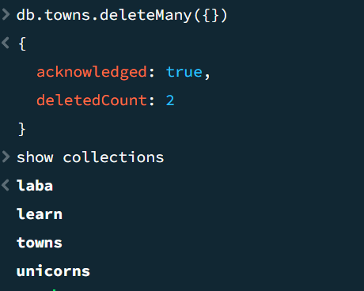

*Очистите коллекцию. Просмотрите список доступных коллекций.*

***4. ССЫЛКИ И РАБОТА С ИНДЕКСАМИ В БАЗЕ ДАННЫХ MONGODB***

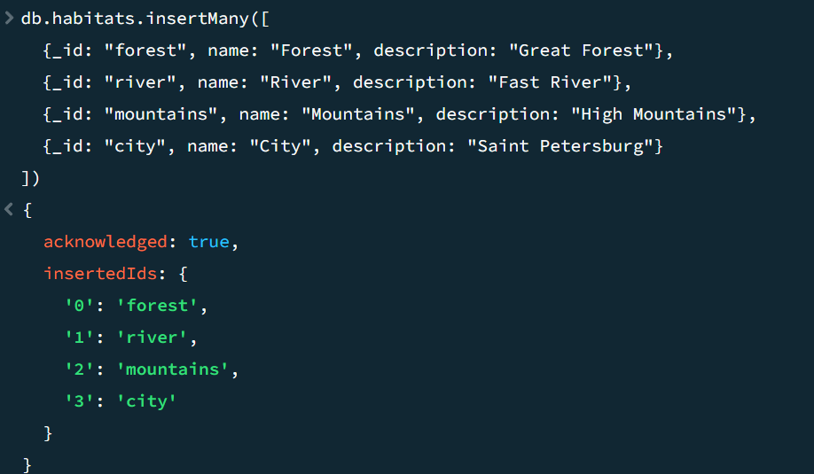

*Создайте коллекцию зон обитания единорогов, указав в качестве идентификатора кратко название зоны, далее включив полное название и описание.*

*Изображение выглядит как текст, снимок экрана, программное обеспечение

Контент, сгенерированный ИИ, может содержать ошибки.*

*Включите для нескольких единорогов в документы ссылку на зону обитания, использую второй способ автоматического связывания.*

*Изображение выглядит как текст, снимок экрана, Шрифт

Контент, сгенерированный ИИ, может содержать ошибки.*

*Проверьте, можно ли задать для коллекции unicorns индекс для ключа name с флагом unique.*

1. *Получите информацию о всех индексах коллекции unicorns .*
2. *Удалите все индексы, кроме индекса для идентификатора.*
3. *Попытайтесь удалить индекс для идентификатора.*

*Изображение выглядит как текст, снимок экрана, Шрифт

Контент, сгенерированный ИИ, может содержать ошибки.*

*Получите информацию обо всех индексах коллекции unicorns. Удалите все индексы, кроме индекса для идентификатора. Попытайтесь удалить индекс для идентификатора.*

***Задание 4.4***

1. *Создайте объемную коллекцию numbers, задействовав курсор:*

*for(i = 0; i < 100000; i++){db.numbers.insert({value: i})}*

1. *Выберите последних четыре документа.*
2. *Проанализируйте план выполнения запроса 2. Сколько потребовалось времени на выполнение запроса? (по значению параметра executionTimeMillis)*
3. *Создайте индекс для ключа value.*
4. *Получите информацию о всех индексах коллекции numbres.*
5. *Выполните запрос 2.*
6. *Проанализируйте план выполнения запроса с установленным индексом. Сколько потребовалось времени на выполнение запроса?*
7. *Сравните время выполнения запросов с индексом и без. Дайте ответ на вопрос: какой запрос более эффективен?*

*Изображение выглядит как текст, Шрифт, снимок экрана

Контент, сгенерированный ИИ, может содержать ошибки.*

*Вставил 100000 записей*

*Изображение выглядит как текст, снимок экрана, Шрифт

Контент, сгенерированный ИИ, может содержать ошибки.*

*Изображение выглядит как текст, снимок экрана, Шрифт

Контент, сгенерированный ИИ, может содержать ошибки.*

*Выберите последних четыре документа. Проанализируйте план выполнения запроса 2. Сколько потребовалось времени на выполнение запроса? (по значению параметра executionTimeMillis)*

*Вывело, что времени понадобилось 11 мс*

*Изображение выглядит как текст, снимок экрана, Шрифт

Контент, сгенерированный ИИ, может содержать ошибки.*

*Изображение выглядит как текст, снимок экрана, Шрифт

Контент, сгенерированный ИИ, может содержать ошибки.*

*Создайте индекс для ключа value. Получите информацию обо всех индексах коллекции numbres. Выполните запрос 2. Проанализируйте план выполнения запроса с установленным индексом. Сколько потребовалось времени на выполнение запроса?*

*Добавлен индекс, вывело, что понадобилось 9 мс*

*Дополнительно проведено тестирование с запросом 10000 и 10000 элементов  
  
Для 10000:*

*Изображение выглядит как текст, Шрифт, снимок экрана

Контент, сгенерированный ИИ, может содержать ошибки.*

*Изображение выглядит как текст, Шрифт, снимок экрана

Контент, сгенерированный ИИ, может содержать ошибки.*

*С индексом – 27 мс, без – 190 мс*

*Для 100000:*

*Изображение выглядит как текст, Шрифт, снимок экрана

Контент, сгенерированный ИИ, может содержать ошибки.*

*Изображение выглядит как текст, Шрифт, снимок экрана, дизайн

Контент, сгенерированный ИИ, может содержать ошибки.*

*Неожиданные результаты: с индексом – 269 мс, без – 236 мс*

*Результаты:   
На маленькой выборке в 4 файла преимущества индекса почти не заметны, ускорение на 2 мс, хотя это около 20%.*

*На средней выборке в 10000 файлов индекс уже выигрывает значительно – ускорение в 7 раз!!!  
А вот на большой индекс оказался медленнее на 33 мс или на 14%. Возможно дело в том, что был выполнен запрос на все документы из коллекции. Или что MongoDB автоматически использует collscan, когда запрашивается большая часть коллекции и нет подходящих индексов (collscan работает быстрее).*

**Вывод:**

*В ходе выполнение лабораторной работы я научился работать с MongoDB, выполнять CRUD-операции, узнать про добавление, поиск, удаление, сортировки, операторы, как связывать таблицы и индексацию. Также меня удивило, что иногда индексы могут работать медленнее, но я нашел почему так происходит.*